Портфолио обучающегося ФКОУ ВО Кузбасский институт ФСИН России

Смольков Илья
Евгеньевич
Курсанта 15 учебной группы
1 курса набора 2020 года

Перечень индивидуальных образовательных достижений

№ п/п | Вид образовательных достижений | Описание индивидуальных образовательных достижений | Подтверждение уровня (факта) индивидуальных образовательных достижений | Самооценка образовательных достижений (индекс ИОД) | Примечания
1 | 2 | 3 | 4 | 5 | 6
Достижения в освоении основной образовательной программы
(образовательная активность)
1 | Уровень успеваемости за 1 семестр |  | Ведомость промежуточной аттестации | Средний балл успеваемости  СБу = | 4,1
2 | Уровень успеваемости за 2 семестр |  | Ведомость промежуточной аттестации | Средний балл успеваемости  СБу = | 4
3 | Курсовая работа | «Правовая культура в системе общественных ценностей» |  | 3 | Приложение №3
4

 | Индекс ИОД по освоению основной образовательной программы |  |  |  | 4,05
Достижения в общественной жизни
(социальная активность)
1 | Участие в интеллектуальных викторине «Три столетия Кузбасса» | Диплом участника интеллектуальной викторине «Три столетия Кузбасса» |  | 1 | Примечание №1
2 | Участие в соревнованиях института по «Лыжным гонка» | Диплом 3 степени команда 1 курса УСП ФПД (3 место) |  | 1 | Примечание №2
3 | Интелектуальная викторина по информатике и информационным технологиям УИС на тему птк акус | 1 место |  | 3
4
5
 | Индекс ИОД в общественной жизни |  |  | 5
 | Итого суммарный индекс ИОД за весь период обучения

Примечание №1
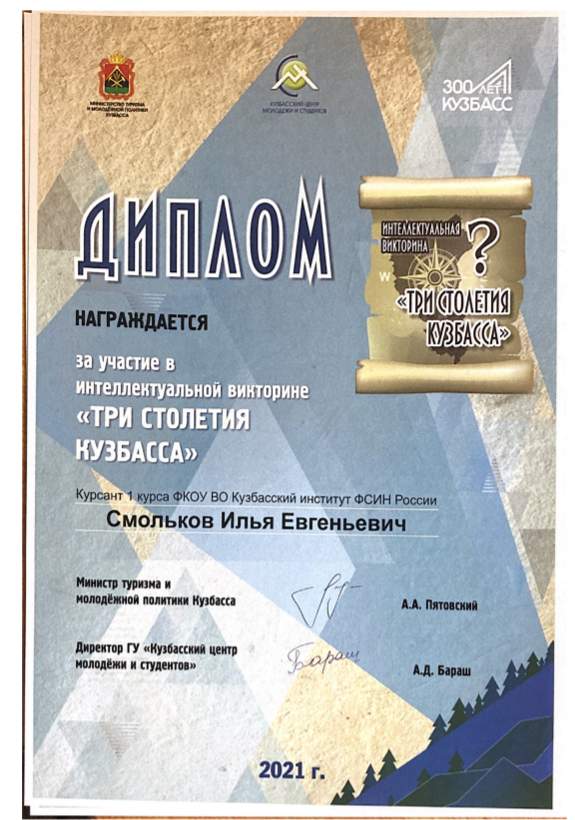

Примечание №2
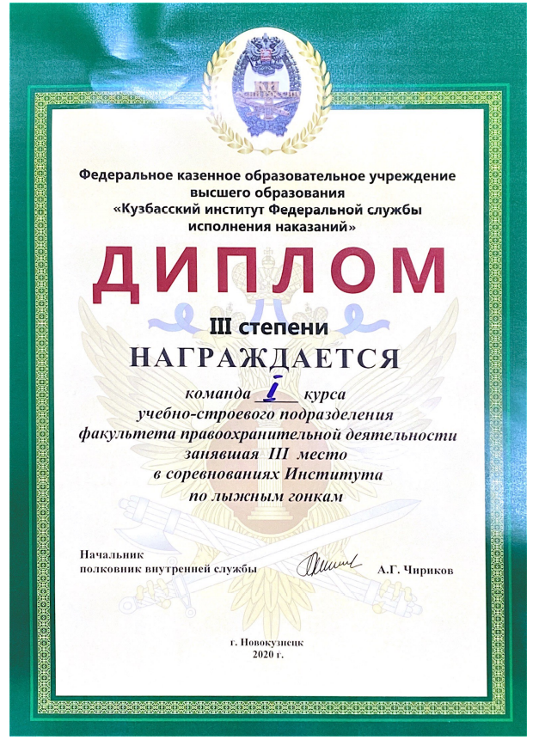

Приложение №3
